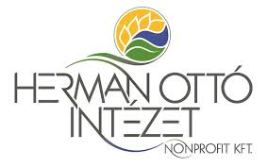
A kedvezményezett neve: Somlójenő Község Önkormányzata

Pályázati felhívás neve: A zártkerti besorolású földrészletek mezőgazdasági hasznosítását segítő, infrastrukturális hátterét biztosító fejlesztések támogatása (ZP-1-2017)

A projekt kódszáma: 1317-9/2018/HERMAN

A szerződött támogatás összege: 9 999 982 Ft

A támogatás mértéke: 100 %

Projekt leírása:

A projekt három fő tevékenység keretében valósul meg:

- Útfelújítás:
A beszerzési eljárás keretében kiválasztott Vasi Aszfalt Kft. a 1259 hrsz.-mal jelezett útburkolat felújítását végezte el 835 méteren.
Megtörténik a meglévő út profilozása és a gyomtalanítás után a padka leszedése, elszállítása; majd a bazalt bedolgozása után kétrétegű felületi zárás készítése és a földpadka építése.

2. Ingatlan vásárlás:
A pályázatban benyújtott szándéknyilatkozatnak és az abban szereplő összegnek megfelelően megtörtént a 1260. hrsz. ingatlan megvásárlása.

- Gyümölcsfa telepítés:
55 db. gyümölcsfa telepítésére került sor az alábbiak szerint a 1260 hrsz. ingatlanon:
- 40 db. gyümölcsfa,
- 15 db. szelídgesztenye fa.

A projekt befejezési dátuma: 2019.04.30

